**Ingredientes**

1 caixa de bolachas Oreo

2 chávenas de água

4 colheres de sopa de manteiga

1/3 de chávena de açúcar

1 chávena de farinha

2 ovos

Óleo para fritar

Canela e açúcar para salpicar por cima

[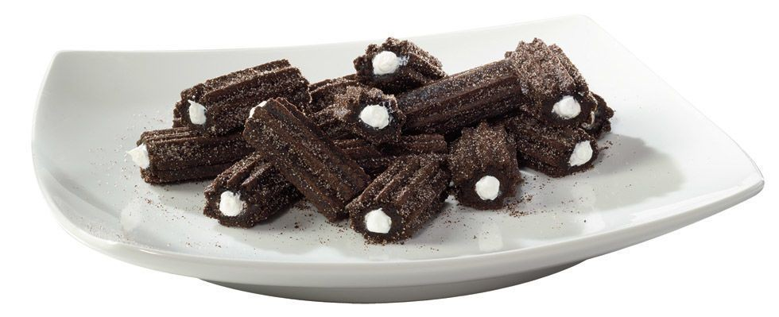](http://fotos.sapo.pt/casalmisterio/fotos/?uid=btObQDNimrrKoVptZrbz)

Pegue numa caixa de bolachas Oreo. Separe as bolachas do creme. Triture as bolachas num picador. Junte numa panela, a água, a manteiga e o açúcar até levantar fervura. Retire do lume e acrescente a farinha e as bolachas trituradas de forma fininha. Mexa bem para ficar com uma massa de chocolate. Depois só precisa de colocar os ovos e mexer mais um bocadinho para suavizar tudo.

Ponha esta massa num saco de pasteleiro e forme pequenas tiras com cerca de 10 centímetros em cima de um prato ou de um tabuleiro (não coloque umas por cima das outras). Leve ao congelador durante meia hora para os churros ficarem mais duros.

Finalmente, frite-os durante cerca de 4 minutos ou até ficarem crocantes. Depois de os escorrer num papel de cozinha, enrole-os em açúcar e canela e faça um furo no meio dos churros para os encher com o recheio. Tudo o que tem de fazer é derreter o creme branco das bolachas durante cerca de 15 segundos no microondas, colocá-lo dentro do saco de pasteleiro e encher os churros.

Eu sei, é mais fácil comprar tudo pronto no supermercado. Mas enquanto somos discriminados pela Oreo no mundo dos churros, é a única solução que nos resta.